五年级数学下册
《图形面积易错题》整理汇总

1、求图形的面积(单位：厘米)
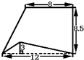

梯形面积： 三角形面积：
（8+12）×8.5÷2 12×3÷2
= 20×8.5÷2 = 36÷2
= 170÷2 = 18（cm²）
= 85（cm²）
图形面积= 梯形面积–三角形面积：85-18=67（cm²）

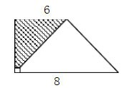
2、下图直角梯形的面积是49平方分米，求阴影部分的面积。

直角梯形的高=直角三角形的高 （阴影部分面积）
直角梯形的高= 49÷（6+8）×2 直角三角形面积= 6×7÷2
= 49÷14×2 = 42÷2
= 3.5×2 = 21（dm²）
= 7（dm²）
3、图中梯形中空白部分是直角三角形，它的面积是45平方厘米，求阴影部分面积。
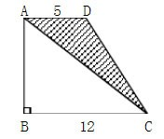

直角梯形的高=直角三角形的高 梯形面积=（5+12）×7.5÷2
= 45÷12×2 = 17×7.5÷2
= 3.75×2 = 127.5÷2
= 7.5（cm²） = 63.75（cm²）
阴影部分面积=梯形面积–空白部分面积：
63.75 - 45 = 18.75（cm²）

4、阴影部分面积是40平方米，求空白部分面积。单位：米）
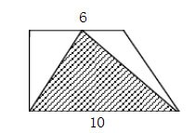

梯形的高=三角形的高 梯形面积
（阴影部分三角形） =（6+10）×8÷2
= 40÷10×2 = 16×8÷2
= 4×2 = 128÷2
= 8（m²） = 64（m²）
空白部分面积=梯形面积–阴影部分面积:64–40 = 24（m²）
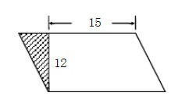
5、如图，平行四边形面积240平方厘米，求阴影部分面积。

梯形的下底=平行四边形的底 梯形面积=（15+20）×12÷2
= 240÷12 = 35×12÷2
= 20（cm） = 420÷2= 210（cm²）
阴影部分面积= 平行四边形面积–梯形面积：
240–210 = 30（cm²）

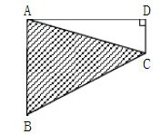
6、下图ABCD是梯形，它的面积是140平方厘米，已知AB＝15厘米，DC＝5厘米。求阴影部分的面积。

阴影部分三角形的高=梯形的高
= 140÷（5+15）×2
= 140÷20×2
= 7×2
= 14（cm）
阴影部分三角形面积= 15×14÷2
= 210÷2
= 105（cm²）

